交通車服務特教通報網操作
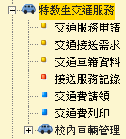
依據《特殊教育法》第33條第4項：「身心障礙學生無法自行上下學者，由各級主管機關免費提供交通工具；確有困難提供者，補助其交通費；其實施辦法及自治法規，由各主管機關定之。」

  - 交通服務申請
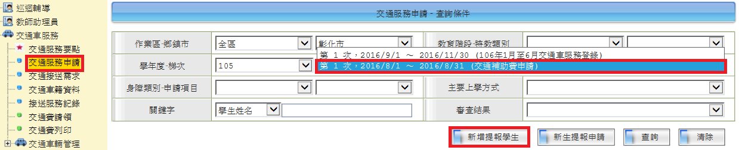
特通網交通車服務申請系統設定，每梯次申請區間期間無法重覆，因此校端雖仍應選擇正確之作業區間，但事實上當選錯區間時亦無法提出申請。
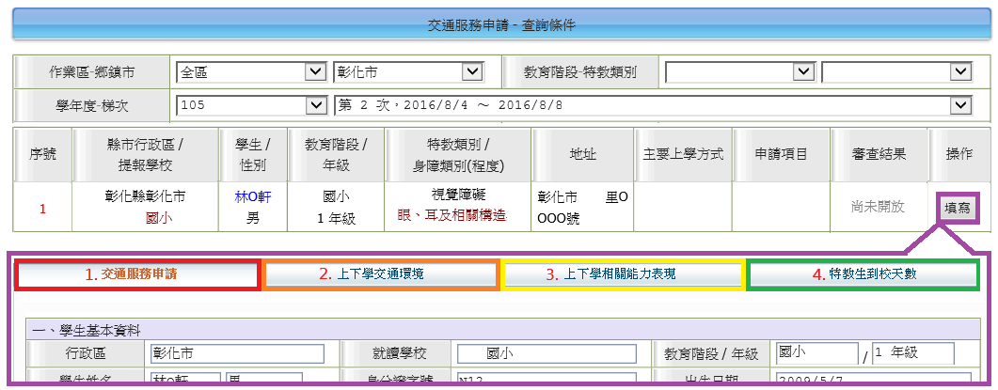
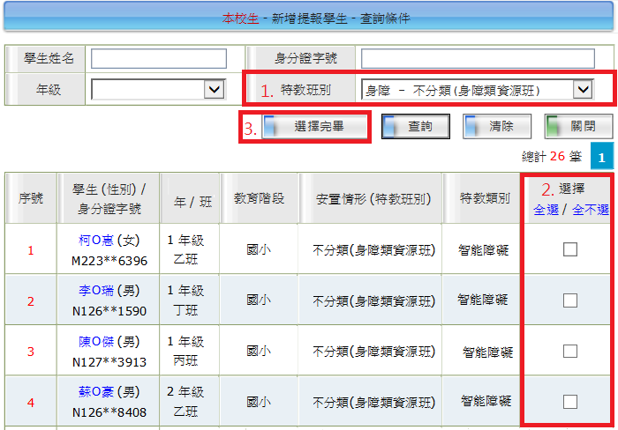
選擇正確申請區間後，將出現校內確認身障學生名單，校端可利用1.查詢條件進行快速查詢篩選，利用2.或勾選個別學生進行欲申請學生之選取，確認選擇學生完成後，3.按下，頁面將重整後申請學生名單列表顯示於申請區間中。
申請區間之學生列表，每位學生後方均有按鈕，點選進入後共有四個標籤內容，分別為「交通服務申請」、「上下學交通環境」、「上下學相關能力表現」、「特教生到校天數」，校端應依局端承辦人規定以「交通服務申請」及「上下學相關能力表現」為必填。
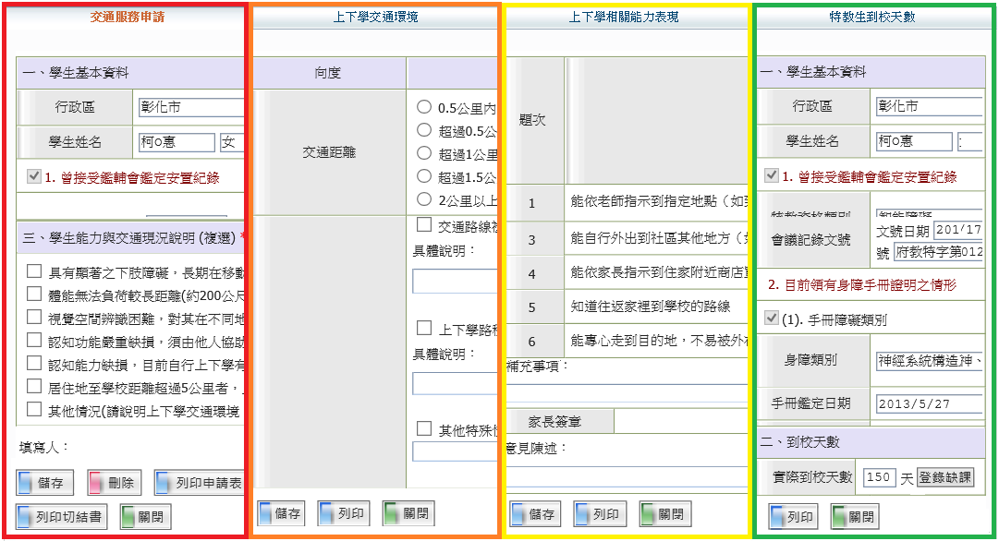
每個標籤編輯完成均需個別按儲存，以免資料遺失。

  - 交通車籍資料
本項次由校端填報每學年度經縣府核定學校配置交通車及租賃交通車之車籍資料，以供局端管理調度。
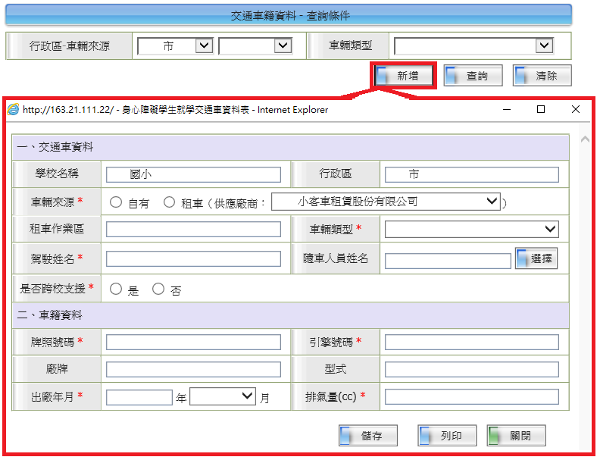
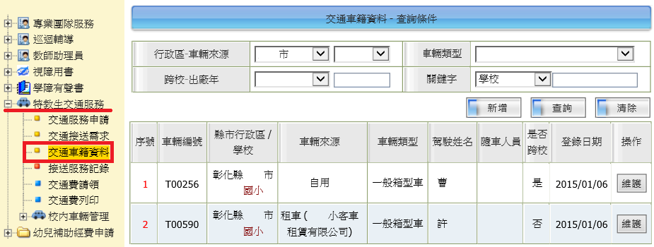

點選將自動開啟車籍資料頁面，將＊必填欄位填妥後，即完成相關資料填報。後續資料如有變更，可利用車籍列表清冊後方「操作」欄位中之，便可再次進入車籍資料進行編修。
  - 校內車輛管理/交通車輛管理
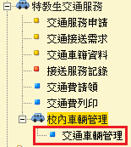
本項新增車輛之權限，是由部端直接通知開放局端於固定時間內完成新增、報廢或更新交通車資料。校端在此項目之任務為：需隨時填報經縣府核定學校配置交通車之車籍保養/維修資料，以供局端瞭解車輛狀況，進行督導及支援。
校端編修車籍保養/維修資料之步驟如下：
1.選擇交通車購置年度(選空白將顯示所有年度車輛)，後。
2.點選欲紀錄保養/維修車輛之進入編修。
3.校端可編輯之欄位僅「目前里程數」及「目前狀態」。
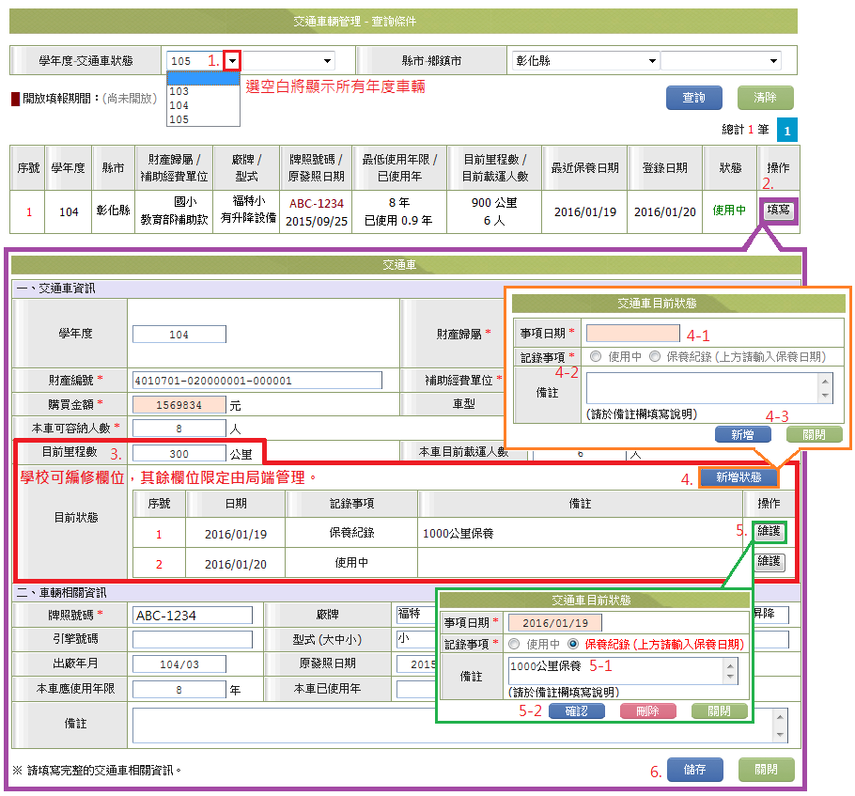
4.點選進行新保養紀錄或5.以進入編修舊紀錄，有填寫均記得4-3或5-2。
6.資料更新完成，確實。

